Quel est ton emploi du temps ?
Par Exemple : Le lundi, de neuf à dix heures, j’ai français. A toi maintenant…
 | lundi | mardi | mercredi | jeudi | vendredi
9/10h |  |  |  | 
10/11h |  |  |  |  | 
11/12h |  |  | 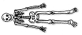 |  | 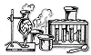
13/14h |  |  | Libre
14/15h |  |  | Libre
15/16h |  |  | Libre

